河南省教育厅
河南省人力资源和社会保障厅

教学〔2009〕135号

河南省教育厅 河南省人力资源和社会保障厅
转发教育部办公厅、人力资源和社会保障部办公厅关于2009年联合举办高校毕业生
网上招聘活动的通知

各省辖市、重点扩权县（市）毕业生就业主管部门、人事局、劳动和社会保障局、各普通高等学校：
现将《教育部办公厅、人力资源和社会保障部办公厅关于2009年联合举办高校毕业生网上招聘活动的通知》（教学厅函[2009]2号）转发给你们，并提出如下意见，请一并贯彻执行。
一、充分认识当前形势下举办毕业生网络招聘活动的重要性。高校毕业生是宝贵的人才资源，是现代化建设的生力军。当前，受国际金融危机影响，毕业生就业形势十分严峻，高校毕业生就业工作压力进一步加大。在毕业生就业过程中，为用人单位和广大毕业生搭建就业双选平台，提供就业岗位信息和生源信息对促进我省毕业生就业有不可替代的作用。网络招聘活动对于搭建信息交流平台、拓宽就业渠道、降低广大毕业生就业成本有重要意义。各级毕业生就业主管和人事、劳动保障部门要充分认识网络招聘活动的重要作用，为毕业生提供网上信息交流服务，促进我省高校毕业生充分就业。
二、各级毕业生就业主管和人事、劳动保障部门要积极参与国家和省里组织的招聘活动，认真组织招聘高校毕业生的用人单位参会。要在各自网站及所属人才和人力资源市场网站的首页显著位置与网络招聘会会场做链接。按照通知要求做好高校毕业生网上联合招聘活动相关工作。要在本地网站上开设高校毕业生就业专区，提供用人单位招聘信息，信息要做到适时更新，确保网站内容完整、准确、及时、有效。按时整理出招聘高校毕业生的用人单位信息，按照统一格式，将确定的链接网站名称及链接地址报送省人力资源和社会保障厅（电子信箱：hnrcshichang@126.com）。
三、各高校要按时组织尚未落实就业岗位的应届毕业生积极参加网上招聘活动，并提供必要条件，做好相关服务工作。各高校于每季度招聘周活动开始前将招聘高校毕业生的用人单位信息，按照统一格式（可从全国大学生就业公共服务立体化平台www.ncss.org.cn下载）上传到省教育厅毕业生就业办汇总（电子信箱：zhenzhongli@163.com）。每次活动结束后，要将上网求职毕业生人数及求职成功人数统计数据按上述方式报送省教育厅毕业生就业办。
四、活动相关情况请关注全国大学生就业公共服务立体化平台（www.ncss.org.cn）、人才市场公共信息网（www.chrm.gov.cn）、中国劳动力市场网（www.lm.gov.cn）、河南省毕业生就业信息网（www.hnbys.gov.cn）、中国中原人才网（www.zyrc.com.cn）、河南省人力资源市场网（www.hnldl.com）。
五、联系方式
1.河南省教育厅
联 系 人：吴建中 段 敏 0371-65798608、65795552
电子信箱：zhenzhongli@163.com
2.河南省人力资源和社会保障厅
联 系 人：卢 宇
电子信箱：hnrcshichang@126.com
3.河南省职业介绍服务中心
联 系 人：刘 微 0371-63985055
电子信箱：6688@163.com

附件：教育部办公厅、人力资源和社会保障部办公厅关于
2009年高校毕业生网上招聘活动的通知
二 ○ ○ 九 年 三 月 十 日
附 件
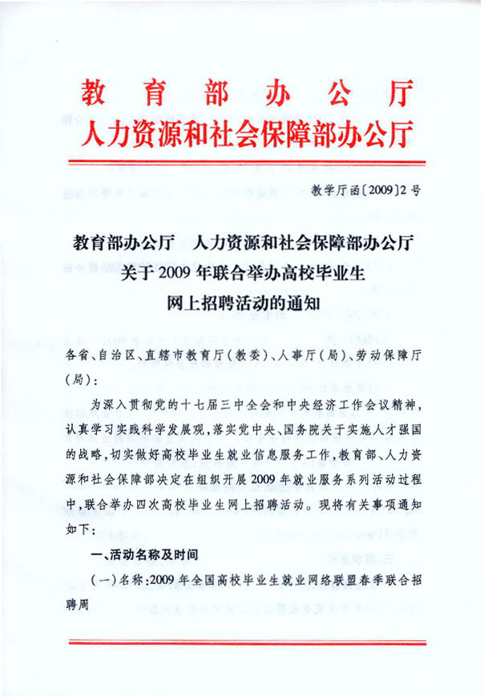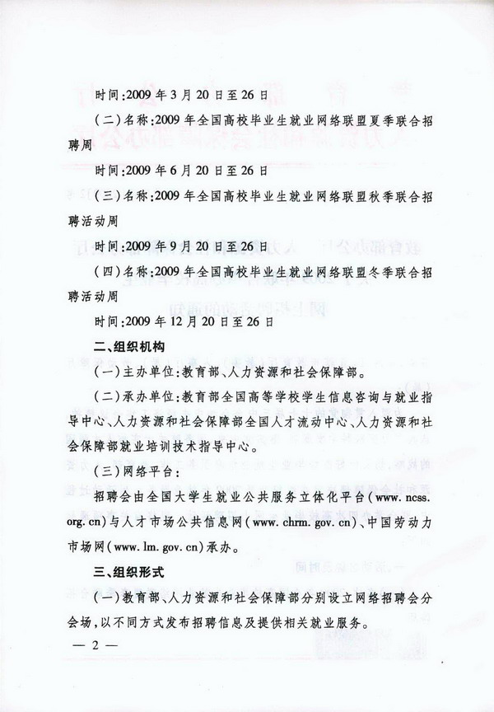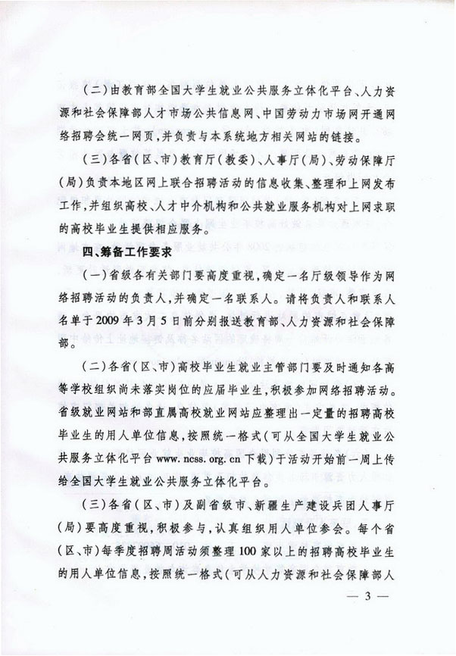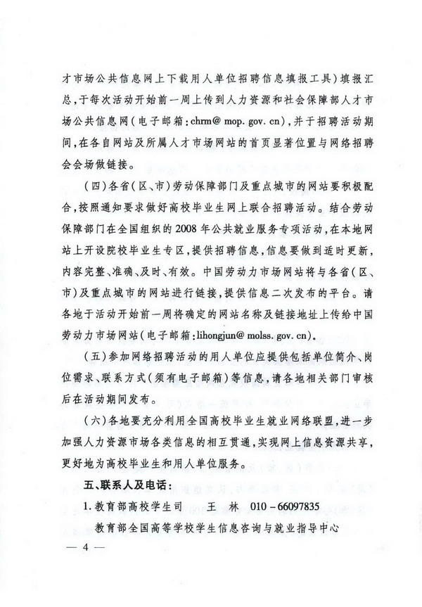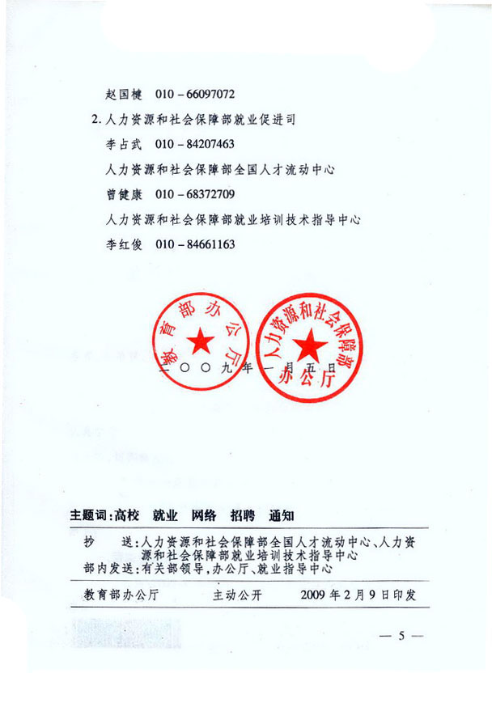

主题词：高校 就业 网络 招聘 通知
河南省教育厅办公室 2009年3月11日印发

